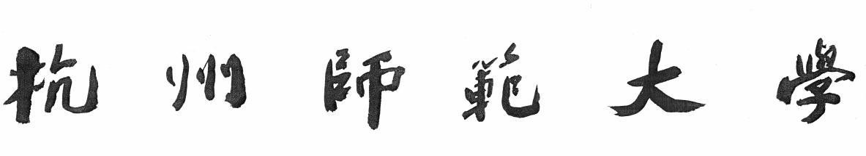

# 2021 年大学生志愿者暑期文化、科技、卫生

**“三下乡” 社会实践考核表**

专 业 计算机科学与技术

班 级 计算机206

姓 名 何茂林

学 号 2020212205310

联系方式 19157728636

填表日期: 2021 年 7月 16 日

|  |  |
| --- | --- |
| 实践单位 | 中国共产党杭州历史博物馆、  五四宪法历史资料陈列馆 |
| 实践时间 | 2021.7.16-2021.7.29 |
| 实践主要内容 | 以杭州党史为执，打开中国共产党百年历史卷轴，追根求源五四宪法，发展科学民主精神，回顾的党的栉风沐雨的百年征程。 |
| 暑期社会实践个人小结 | |
| 人是社会关系的总和。  社会实践也就是人和人接触，但若是单纯的接触，也不够称之为社会实践，社会实践要抓住时代和自身要探讨的一个主题，一个自我学习和理解输出的过程。  在这次社会实践中最大的感受是我们很容易陷入虚无主义和全面观看历史的弊端。  虚无主义是说我们过分重视在社会实践中的得到什么，这里并不是说有目的性不好，而是我们过分“期待”目的的达成，就像是高中对于大学的目的是好的，但是我们如果因为只是追求目的，而觉得过程是一种“不值得”的痛苦，就会导致心性的崩塌，一方面是不利于到达目的，另一方面也会失去生活中的舒展生命的纯美——指那些无关利益得失，就像是看梵高的向日葵，又或许是西湖的一朵荷花。  这里还要提及一个“极端的思想”——也就是两元对立。我们看待事情虽然知道不是只有两种极端，但是潜意识里有这种极端，比如面对上面所说的虚无主义，如果认为虚无主义不好，很多时候我们心里的反应就是不要在意目的达成，这也是不行的呀，这样说出来我们都能感觉似乎没有那种两元对立，但荒诞的就是这里——我们一旦指出来总是能够“清醒”的，不指出来时往往两元对立。更进一步说是有一种意识的矛盾性在里面的——灭尽执着亦是执着（借用佛语），就是我们不刻意追求结果的其实也是在追求一种刻意，不说别的，对于生命的舒展是萎缩的，但是我们知道也应该明白很多事情都是合意，那我们无论刻意还是不刻意本处于一个“中庸”鲜活的东方鲜活哲学即可。  经过上面的讨论，可以发现最容易陷入虚无主义的就是不实践，只进行思想上的讨论，说着说着就觉得没什么好说的，似乎觉得什么也不对——这通常就是虚无主义最明显的外在感受。也陷入了极端主义，过分忽略了思想的作用。  但我们的世界的客观规律某种程度是给我们“活下去的动力”——无论怎样，世界是在物质运行的，并不会因为思想上的虚无主义导致世界的停滞，也不会因为思想上的矛盾性而爆炸，也就是说世界是物质的某种程度是一种幸福——一方面是检验我们的思想，一方面是无论对错都能够进行下去。  实践和思想的关系就像是我们的肉体和精神，我觉得肉体是一个人真正去实践的生命，某种程度那才是人的真正呈现。思想我们总是有很多，但我们很多至少目前做不到，有的是一个追求的过程，在每个阶段都有意义。  全面观看历史的弊端及其明显——回忆多是空白。  就像是我们参观党史馆学习，在正常的时间下全面的看一次，分到每个部分的时间有限，是客观的模糊一团，参观博物馆，画展也是如此。  我想说的是我们可以选择以点阔面，不仅是自己喜欢，也学得好，比如学习党史馆，我们信步而走，看到感兴趣的就认真看看，想想，借助一个人，一场战争来逐步认识这部分党史，这听起来更飘，但我们可以用看电视的经验理解，我们总是通过主角的视角认识全局的。我们是马克思唯物主义的，那就得明白我们只能知道一部分党史，我们全面来看记住的不过是名字，但我觉得名字对不上人不是一种更加的荒诞。诚然需要全面的历史观，但全面不过是片面的一种。  社会实践是一个点，展开生命的面。 | |

本人签名：

年 月 日

|  |  |
| --- | --- |
| 实践单位意见 | 签名盖章  年 月 日 |
| 班级考核意见 | 签名    年 月 日 |
| 学院团委考核意见 | 盖章  年 月 日 |
| 学院党组织意见 | 盖章  年 月 日 |